ГЛАВА ГОРОДА ЭЛИСТЫ
ПОСТАНОВЛЕНИЕ

25 августа 2021 года | № 88 | г. Элиста
О проведении публичных слушаний
В соответствии с Градостроительным кодексом Российской Федерации, статьей 28 Федерального закона от 6 октября 2003 года № 131-ФЗ «Об общих принципах организации местного самоуправления в Российской Федерации», Положением о публичных слушаниях в городе Элисте, утвержденным решением Элистинского городского Собрания от 31 августа 2006 года № 4,
постановляю:
- Провести 21 сентября 2021 года в 15.00 часов собрание участников публичных слушаний по прилагаемому проекту решения Элистинского городского Собрания «О внесении изменений в Генеральный план города Элисты» по вопросам:
1) включения в зону индивидуальной жилой застройки (до 3 эт.), с исключением из зоны улично-дорожной сети, земельных участков с кадастровыми номерами 08:14:030119:2, 08:14:030119:5, 08:14:030119:76, 08:14:030119:86, 08:14:030119:6, 08:14:030119:83, 08:14:030119:8, 08:14:030119:9, 08:14:030119:10, 08:14:030119:12, 08:14:030119:13, 08:14:030119:14, 08:14:030119:123, 08:14:030119:81, 08:14:030119:18, 08:14:030119:17, 08:14:030119:16, 08:14:030119:24, 08:14:030119:25, 08:14:030119:26, 08:14:030119:27, 08:14:030119:28, 08:14:030119:29, 08:14:030119:113, 08:14:030119:114, 08:14:030119:39, 08:14:030119:40, 08:14:030119:41, 08:14:030119:67, 08:14:030119:42, 08:14:030119:74, 08:14:030119:44, 08:14:030119:45, 08:14:030119:46, 08:14:030119:132, 08:14:030119:71, 08:14:030119:49, 08:14:030119:77, 08:14:030119:118, 08:14:030119:37, 08:14:030119:36, 08:14:030119:115 08:14:030119:1171, 08:14:030119:1172, 08:14:030119:33, 08:14:030119:32, 08:14:030119:31, 08:14:030119:30, 08:14:030119:51, 08:14:030119:52, 08:14:030119:53, 08:14:030119:54, 08:14:030119:55, 08:14:030119:56, 08:14:030119:107, 08:14:030119:92, 08:14:030119:59, 08:14:030119:60, 08:14:030119:62, 08:14:030119:84, 08:14:030119:64, 08:14:030119:99, 08:14:030119:131, 08:14:030119:97, 08:14:030118:47, 08:14:030118:46, 08:14:030118:56, 08:14:030118:63, 08:14:030118:22, 08:14:030118:21, 08:14:030118:20, 08:14:030118:58, 08:14:030118:60, 08:14:030118:17, 08:14:030118:16, 08:14:030118:15, 08:14:030118:36, 08:14:030118:30, 08:14:030118:29, 08:14:030118:28, 08:14:030118:27, 08:14:030118:37, 08:14:030118:42, 08:14:030118:43, 08:14:030118:48, 08:14:030118:49, 08:14:030118:1184, 08:14:030118:1183, 08:14:030118:51, 08:14:030118:52, 08:14:030118:53 общей площадью 55909 кв.м., расположенных по адресу: Республика Калмыкия, город Элиста, жилая группа «Гурвн Сала», квартал №№ 1, 2, ул. Сарта, севернее д. 20 в 458 метрах, ул. Полынная, юго-восточнее д. 47 в 395 метрах;
2) включения в зону индивидуальной жилой застройки (до 3 эт.), с исключением из зоны улично-дорожной сети и зоны зеленых насаждений, земельных участков с кадастровыми номерами 08:14:030427:1229, 08:14:030427:367, 08:14:030427:368, 08:14:030427:1243, 08:14:030427:994, 08:14:030427:998, 08:14:030427:999, 08:14:030427:1104, 08:14:030427:990, 08:14:030427:1083, 08:14:030427:1012, 08:14:030427:1030, 08:14:030427:1032, 08:14:030427:1031, 08:14:030427:1112, 08:14:030427:1005, 08:14:030427:1041, 08:14:030427:1052, 08:14:030427:1095, 08:14:030427:1044, 08:14:030427:1040, 08:14:030427:1087, 08:14:030427:1049, 08:14:030427:1045, 08:14:030427:1047, 08:14:030427:1093, 08:14:030427:1059, 08:14:030427:1085, 08:14:030427:1053, 08:14:030427:1231, 08:14:030427:1197, 08:14:030427:1142, 08:14:030427:1106 общей площадью 17770 кв.м., расположенных по адресу: Республика Калмыкия, город Элиста, пер. Буйнта, пер. Зунда Толга, пер. Манцын Кец, пер. Ясный, пер. Богдо уул, ул. им. С. Кийкова, жилая группа «Благовест», южная часть города, участок № 152, ул. им. Манкаева С.В., пер. Элвг, 11 проезд, № 41;
3) включения в зону индивидуальной жилой застройки (до 3 эт.), с исключением из зоны улично-дорожной сети, земельных участков с кадастровыми номерами 08:14:000000:3567, 08:14:030423:38, 08:14:030423:39, 08:14:030423:40, 08:14:030423:41, 08:14:030423:42, 08:14:030423:48, 08:14:030423:47, 08:14:030423:46, 08:14:030423:43, 08:14:030423:101 площадью 6612 кв.м., расположенного по адресу: Республика Калмыкия, город Элиста, ул. Оргакинская, № 18, 15 проезд, №№ 14, 16, 18, 20, 22, 14 проезд, 9, 11, 17, 19, 21;
4) включения в коммунальную зону, с исключением из зоны торговых и коммерческих объектов, земельного участка площадью 597 кв.м., расположенного по адресному ориентиру: Республика Калмыкия, город Элиста, ул. С. Кирова;
5) включения в коммунальную зону, с исключением из зоны зеленых насаждений и зоны улично-дорожной сети, земельного участка площадью 400 кв.м., расположенного по адресному ориентиру: Республика Калмыкия, город Элиста, южная часть города;
6) включения в зону объектов здравоохранения и социального обеспечения, с исключением из зоны зеленых насаждений и зоны улично-дорожной сети, земельного участка с кадастровым номером 08:14:030547:205 площадью 2596 кв.м., расположенного по адресу: Республика Калмыкия, город Элиста, пр-т имени Петра Анацкого, № 15 «В»;
7) включения в зону индивидуальной жилой застройки (до 3 эт.), с исключением из зоны зеленых насаждений, земельного участка с кадастровым номером 08:14:030660:49 площадью 450 кв.м., расположенного по адресному ориентиру: Республика Калмыкия, город Элиста, ул. Лувсана Шарапа Тепкина, западнее № 2 «А»;
8) включения в зону индивидуальной жилой застройки (до 3 эт.), с исключением из коммунальной зоны, зоны улично-дорожной сети и зоны зеленых насаждений, земельного участка с кадастровым номером 08:14:050101:1 площадью 18457 кв. м., расположенного по адресному ориентиру: Республика Калмыкия, город Элиста, п. Аршан;
9) включения в зону индивидуальной жилой застройки (до 3 эт.), с исключением из зоны улично-дорожной сети, зоны зеленых насаждений, коммунальных зон, земельных участков с кадастровыми номерами 08:14:030542:10325, 08:14:030542:10326, 08:14:030542:1679, 08:14:030542:227, 08:14:030542:1567, 08:14:030542:1568, 08:14:030542:1698, 08:14:030542:219, 08:14:030542:220, 08:14:030542:94, 08:14:030542:2105, 08:14:030542:2104 общей площадью 6663 кв.м., расположенных по адресному ориентиру: Республика Калмыкия, город Элиста, ул. Калачинская, №№ 22 «А», «Б», «Г», «Ж», «И», «К», 24 «А», «В», «Г», в 20 метрах западнее дома № 24 «В»;
10) включения в зону индивидуальной жилой застройки (до 3 эт.), с исключением из зоны улично-дорожной сети, земельного участка с кадастровым номером 08:14:030542:2054 площадью 200 кв.м., расположенного по адресному ориентиру: Республика Калмыкия, город Элиста, жилая группа «Универ-Сити», № 55 «А»;
11) включения в зону индивидуальной жилой застройки (до 3 эт.), с исключением из зоны высших и средних специальных учебных заведений, земельного участка с кадастровым номером 08:14:030219:46 площадью 776 кв.м., расположенного по адресу: Республика Калмыкия, город Элиста, проезд им. В.Н. Волкова, № 19 «Б»;
12) включения в зону индивидуальной жилой застройки (до 3 эт.), с исключением из зоны улично-дорожной сети, земельного участка с кадастровым номером 08:14:030536:125 общей площадью 712 кв.м., расположенных по адресу: Республика Калмыкия, город Элиста, ул. Квартальная, № 12;
13) включения в зону индивидуальной жилой застройки (до 3 эт.), с исключением из зоны улично-дорожной сети, земельного участка площадью 506 кв.м., расположенного по адресу: Республика Калмыкия, город Элиста, ул. 8 Марта, № 47;
14) включения в зону индивидуальной жилой застройки (до 3 эт.), с исключением из зоны зеленых насаждений и зоны улично-дорожной-сети, земельных участков с кадастровыми номерами 08:14:030421:204, 08:14:030421:205, 08:14:030421:208 общей площадью 1800 кв.м., расположенных по адресу: Республика Калмыкия, город Элиста, 11 проезд, №№ 62, 64, 66;
15) включения в зону индивидуальной жилой застройки (до 3 эт.), с исключением из зоны улично-дорожной сети, земельного участка площадью 600 кв.м., расположенного по адресу: Республика Калмыкия, г. Элиста, ЖГ Возрождение, № 81;
16) включения в зону индивидуальной жилой застройки (до 3 эт.), с исключением из зоны зеленых насаждений, земельного участка с кадастровым номером 08:14:030501:19 общей площадью 601 кв.м., расположенного по адресу: Республика Калмыкия, город Элиста, ул. Рокчинского, № 25, квартира 2;
17) включения в зону индивидуальной жилой застройки (до 3 эт.), с исключением из зоны улично-дорожной сети и зоны зеленых насаждений, земельных участков с кадастровыми номерами 08:14:030301:148, 08:14:030301:84, 08:14:030301:13, 08:14:030301:189, 08:14:030301:190 общей площадью 2397 кв.м., расположенных по адресу: Республика Калмыкия, город Элиста, ул. Багабурульская, №№ 2, 2б, 2в, ул. Ики-Бурульская, № 4;
18) включения в зону индивидуальной жилой застройки (до 3 эт.), с исключением из зоны многоэтажной жилой застройки (5 эт. и выше), земельного участка с кадастровым номером 08:14:030304:11 площадью 535 кв.м., расположенного по адресу: Республика Калмыкия, город Элиста, ул. В.И. Ленина, № 66;
19) включения в зону индивидуальной жилой застройки (до 3 эт.), с исключением из зоны подцентров малоэтажной жилой застройки и зоны улично-дорожной сети, земельного участка с кадастровым номером 08:14:030427:698 площадью 600 кв.м., расположенного по адресу: Республика Калмыкия, город Элиста, ул. Серебджапа Тюменя, № 68;
20) включения в зону индивидуальной жилой застройки (до 3 эт.), с исключением из зоны подцентров малоэтажной жилой застройки, земельных участков с кадастровыми номерами 08:14:030427:1042; 08:14:030427:1050; 08:14:030427:1034 общей площадью 1590 кв.м., расположенных по адресу: Республика Калмыкия, город Элиста, пер. Хар-Газр, № 5, 7, 9;
21) включения в зону индивидуальной жилой застройки (до 3 эт.), с исключением из зоны зеленых насаждений, земельного участка с кадастровым номером 08:14:030533:36 площадью 600 кв.м., расположенного по адресу: Республика Калмыкия, город Элиста, Сити-3, № 85 «Б»;
22) включения в зону индивидуальной жилой застройки (до 3 эт.), с исключением из зоны зеленых насаждений и зоны улично-дорожной сети, земельного участка с кадастровым номером 08:14:030426:202 площадью 600 кв.м., расположенного по адресу: Республика Калмыкия, город Элиста, ул. Аршанская, № 2 «В»;
23) включения в зону индивидуальной жилой застройки (до 3 эт.), с исключением из зоны отводов под жилую застройку, зона отводов под подцентры малоэтажной жилой застройки, земельного участка с кадастровым номером 08:14:031002:274 площадью 1000 кв.м., расположенного по адресу: Республика Калмыкия, г. Элиста, СОТ «Университет-2», № 213.
- Возложить подготовку и проведение собрания участников публичных слушаний по указанным вопросам на Комиссию по подготовке Правил землепользования и застройки города Элисты.
3. Поручить Комиссии по подготовке Правил землепользования и застройки города Элисты:
- подготовку и опубликование оповещения о начале публичных слушаний в газете «Элистинская панорама» и размещение оповещения на официальном сайте и информационных стендах Администрации города Элисты;
- проведение экспозиции;
- проведение собрания участников публичных слушаний;
- подготовку и оформление протокола публичных слушаний;
- подготовку и опубликование заключения о результатах публичных слушаний.
4. На весь период проведения публичных слушаний организовать экспозицию по вопросам, указанным в настоящем постановлении, в здании Администрации города Элисты, расположенном по адресу: город Элиста, ул. Ленина, 249, 1 этаж, с 9.00 часов до 18.00 часов.
5. Назначить председательствующим на собрании участников публичных слушаний заместителя Главы Администрации города Элисты Авееву Н.О.
6. Определить, что письменные извещения о желании участвовать в слушаниях и предложения по вопросу слушаний от жителей города Элисты направляются на имя заместителя Главы Администрации города Элисты Авеевой Н.О. и будут приниматься отделом архитектуры и градостроительства Администрации города Элисты по адресу: город Элиста, ул. им. Номто Очирова, д. 4, каб. 212 со дня публикации настоящего постановления в газете «Элистинская панорама» по 15 сентября 2021 года в рабочие дни с 9.00 часов до 18.00 часов (перерыв с 13.00 часов до 14.00 часов).
7. Информацию о месте проведения собрания участников публичных слушаний опубликовать в газете «Элистинская панорама» не позднее 17 сентября 2021 года.
8. Опубликовать настоящее постановление в газете «Элистинская панорама» и разместить на официальном сайте Администрации города Элисты в сети «Интернет» не позднее 28 августа 2021 года.
9. Контроль за исполнением настоящего постановления возложить на заместителя Главы Администрации города Элисты Авееву Н.О.

Глава города Элисты Н. Орзаев

Приложение
к постановлению Главы города Элисты
от 25 августа 2021 года № 88

Российская Федерация

Республика Калмыкия

Элистинское городское Собрание

шестого созыва

РЕШЕНИЕ № ___

 | «__» _____2021 года | заседание № ___ |  | г. Элиста
О внесении изменений в Генеральный план города Элисты
В соответствии с Федеральным законом от 6 октября 2003 года № 131-ФЗ «Об общих принципах организации местного самоуправления в Российской Федерации», Градостроительным кодексом Российской Федерации, с учетом протокола публичных слушаний и заключения Комиссии по подготовке Правил землепользования и застройки города Элисты о результатах публичных слушаний, предложения Администрации города Элисты (постановления Администрации города Элисты), руководствуясь статьей 20 Устава города Элисты,
Элистинское городское Собрание решило:
- Внести в карту планируемого размещения объектов (схему проектируемого состояния территории) Генерального плана города Элисты, утвержденного решением Элистинского городского Собрания от 1 июля 2010 года № 1 (с изменениями), следующие изменения:
1) включить в зону индивидуальной жилой застройки (до 3 эт.), исключив из зоны улично-дорожной сети, земельные участки с кадастровыми номерами 08:14:030119:2, 08:14:030119:5, 08:14:030119:76, 08:14:030119:86, 08:14:030119:6, 08:14:030119:83, 08:14:030119:8, 08:14:030119:9, 08:14:030119:10, 08:14:030119:12, 08:14:030119:13, 08:14:030119:14, 08:14:030119:123, 08:14:030119:81, 08:14:030119:18, 08:14:030119:17, 08:14:030119:16, 08:14:030119:24, 08:14:030119:25, 08:14:030119:26, 08:14:030119:27, 08:14:030119:28, 08:14:030119:29, 08:14:030119:113, 08:14:030119:114, 08:14:030119:39, 08:14:030119:40, 08:14:030119:41, 08:14:030119:67, 08:14:030119:42, 08:14:030119:74, 08:14:030119:44, 08:14:030119:45, 08:14:030119:46, 08:14:030119:132, 08:14:030119:71, 08:14:030119:49, 08:14:030119:77, 08:14:030119:118, 08:14:030119:37, 08:14:030119:36, 08:14:030119:115 08:14:030119:1171, 08:14:030119:1172, 08:14:030119:33, 08:14:030119:32, 08:14:030119:31, 08:14:030119:30, 08:14:030119:51, 08:14:030119:52, 08:14:030119:53, 08:14:030119:54, 08:14:030119:55, 08:14:030119:56, 08:14:030119:107, 08:14:030119:92, 08:14:030119:59, 08:14:030119:60, 08:14:030119:62, 08:14:030119:84, 08:14:030119:64, 08:14:030119:99, 08:14:030119:131, 08:14:030119:97, 08:14:030118:47, 08:14:030118:46, 08:14:030118:56, 08:14:030118:63, 08:14:030118:22, 08:14:030118:21, 08:14:030118:20, 08:14:030118:58, 08:14:030118:60, 08:14:030118:17, 08:14:030118:16, 08:14:030118:15, 08:14:030118:36, 08:14:030118:30, 08:14:030118:29, 08:14:030118:28, 08:14:030118:27, 08:14:030118:37, 08:14:030118:42, 08:14:030118:43, 08:14:030118:48, 08:14:030118:49, 08:14:030118:1184, 08:14:030118:1183, 08:14:030118:51, 08:14:030118:52, 08:14:030118:53 общей площадью 55909 кв.м., расположенные по адресу: Республика Калмыкия, город Элиста, жилая группа «Гурвн Сала», квартал №№ 1, 2, ул. Сарта, севернее д. 20 в 458 метрах, ул. Полынная, юго-восточнее д. 47 в 395 метрах, согласно схеме №1 Приложения к настоящему решению;
2) включить в зону индивидуальной жилой застройки (до 3 эт.), исключив из зоны улично-дорожной сети и зоны зеленых насаждений, земельные участки с кадастровыми номерами 08:14:030427:1229, 08:14:030427:367, 08:14:030427:368, 08:14:030427:1243, 08:14:030427:994, 08:14:030427:998, 08:14:030427:999, 08:14:030427:1104, 08:14:030427:990, 08:14:030427:1083, 08:14:030427:1012, 08:14:030427:1030, 08:14:030427:1032, 08:14:030427:1031, 08:14:030427:1112, 08:14:030427:1005, 08:14:030427:1041, 08:14:030427:1052, 08:14:030427:1095, 08:14:030427:1044, 08:14:030427:1040, 08:14:030427:1087, 08:14:030427:1049, 08:14:030427:1045, 08:14:030427:1047, 08:14:030427:1093, 08:14:030427:1059, 08:14:030427:1085, 08:14:030427:1053, 08:14:030427:1231, 08:14:030427:1197, 08:14:030427:1142, 08:14:030427:1106 общей площадью 17770 кв.м., расположенные по адресу: Республика Калмыкия, город Элиста, пер. Буйнта, пер. Зунда Толга, пер. Манцын Кец, пер. Ясный, пер. Богдо уул, ул. им. С. Кийкова, жилая группа «Благовест», южная часть города, участок № 152, ул. им. Манкаева С.В., пер. Элвг, 11 проезд, № 41, согласно схеме №2 Приложения к настоящему решению;
3) включить в зону индивидуальной жилой застройки (до 3 эт.), исключив из зоны улично-дорожной сети, земельные участки с кадастровыми номерами 08:14:000000:3567, 08:14:030423:38, 08:14:030423:39, 08:14:030423:40, 08:14:030423:41, 08:14:030423:42, 08:14:030423:48, 08:14:030423:47, 08:14:030423:46, 08:14:030423:43, 08:14:030423:101 площадью 6612 кв.м., расположенные по адресу: Республика Калмыкия, город Элиста, ул. Оргакинская, № 18, 15 проезд, №№ 14, 16, 18, 20, 22, 14 проезд, 9, 11, 17, 19, 21, согласно схеме №3 Приложения к настоящему решению;
4) включить в коммунальную зону, исключив из зоны торговых и коммерческих объектов, земельный участок площадью 597 кв.м., расположенный по адресному ориентиру: Республика Калмыкия, город Элиста, ул. С. Кирова, согласно схеме №4 Приложения к настоящему решению;
5) включить в коммунальную зону, исключив из зоны зеленых насаждений и зоны улично-дорожной сети, земельный участок площадью 400 кв.м., расположенный по адресному ориентиру: Республика Калмыкия, город Элиста, южная часть города, согласно схеме №5 Приложения к настоящему решению;
6) включить в зону объектов здравоохранения и социального обеспечения, исключив из зоны зеленых насаждений и зоны улично-дорожной сети, земельный участок с кадастровым номером 08:14:030547:205 площадью 2596 кв.м., расположенный по адресу: Республика Калмыкия, город Элиста, пр-т имени Петра Анацкого, № 15 «В», согласно схеме №6 Приложения к настоящему решению;
7) включить в зону индивидуальной жилой застройки (до 3 эт.), исключив из зоны зеленых насаждений, земельный участок с кадастровым номером 08:14:030660:49 площадью 450 кв.м., расположенный по адресному ориентиру: Республика Калмыкия, город Элиста, ул. Лувсана Шарапа Тепкина, западнее № 2 «А», согласно схеме №7 Приложения к настоящему решению;
8) включить в зону индивидуальной жилой застройки (до 3 эт.), исключив из коммунальной зоны, зоны улично-дорожной сети и зоны зеленых насаждений, земельный участок с кадастровым номером 08:14:050101:1 площадью 18457 кв. м., расположенный по адресному ориентиру: Республика Калмыкия, город Элиста, п. Аршан, согласно схеме №8 Приложения к настоящему решению;
9) включить в зону индивидуальной жилой застройки (до 3 эт.), исключив из зоны улично-дорожной сети, зоны зеленых насаждений, коммунальных зон, земельные участки с кадастровыми номерами 08:14:030542:10325, 08:14:030542:10326, 08:14:030542:1679, 08:14:030542:227, 08:14:030542:1567, 08:14:030542:1568, 08:14:030542:1698, 08:14:030542:219, 08:14:030542:220, 08:14:030542:94, 08:14:030542:2105, 08:14:030542:2104 общей площадью 6663 кв.м., расположенные по адресному ориентиру: Республика Калмыкия, город Элиста, ул. Калачинская, №№ 22 «А», «Б», «Г», «Ж», «И», «К», 24 «А», «В», «Г», в 20 метрах западнее дома № 24 «В», согласно схеме №9 Приложения к настоящему решению;
10) включить в зону индивидуальной жилой застройки (до 3 эт.), исключив из зоны улично-дорожной сети, земельный участок с кадастровым номером 08:14:030542:2054 площадью 200 кв.м., расположенный по адресному ориентиру: Республика Калмыкия, город Элиста, жилая группа «Универ-Сити», № 55 «А», согласно схеме №10 Приложения к настоящему решению;
11) включить в зону индивидуальной жилой застройки (до 3 эт.), исключив из зоны высших и средних специальных учебных заведений, земельный участок с кадастровым номером 08:14:030219:46 площадью 776 кв.м., расположенный адресу: Республика Калмыкия, город Элиста, проезд им. В.Н. Волкова, № 19 «Б», согласно схеме №11 Приложения к настоящему решению;
12) включить в зону индивидуальной жилой застройки (до 3 эт.), исключив из зоны улично-дорожной сети, земельный участок с кадастровым номером 08:14:030536:125 общей площадью 712 кв.м., расположенный по адресу: Республика Калмыкия, город Элиста, ул. Квартальная, № 12, согласно схеме №12 Приложения к настоящему решению;
13) включить в зону индивидуальной жилой застройки (до 3 эт.), исключив из зоны улично-дорожной сети, земельный участок площадью 506 кв.м., расположенный по адресу: Республика Калмыкия, город Элиста, ул. 8 Марта, № 47, согласно схеме №13 Приложения к настоящему решению;
14) включить в зону индивидуальной жилой застройки (до 3 эт.), исключив из зоны зеленых насаждений и зоны улично-дорожной-сети, земельные участки с кадастровыми номерами 08:14:030421:204, 08:14:030421:205, 08:14:030421:208 общей площадью 1800 кв.м., расположенные по адресу: Республика Калмыкия, город Элиста, 11 проезд, №№ 62, 64, 66, согласно схеме №14 Приложения к настоящему решению;
15) включить в зону индивидуальной жилой застройки (до 3 эт.), исключив из зоны улично-дорожной сети, земельный участок площадью 600 кв.м., расположенный по адресу: Республика Калмыкия, г. Элиста, ЖГ Возрождение, № 81, согласно схеме №15 Приложения к настоящему решению;
16) включить в зону индивидуальной жилой застройки (до 3 эт.), исключив из зоны зеленых насаждений, земельный участок с кадастровым номером 08:14:030501:19 общей площадью 601 кв.м., расположенный по адресу: Республика Калмыкия, город Элиста, ул. Рокчинского, № 25, квартира 2, согласно схеме №16 Приложения к настоящему решению;
17) включить в зону индивидуальной жилой застройки (до 3 эт.), исключив из зоны улично-дорожной сети и зоны зеленых насаждений, земельные участки с кадастровыми номерами 08:14:030301:148, 08:14:030301:84, 08:14:030301:13, 08:14:030301:189, 08:14:030301:190 общей площадью 2397 кв.м., расположенные по адресу: Республика Калмыкия, город Элиста, ул. Багабурульская, №№ 2, 2б, 2в, ул. Ики-Бурульская, № 4, согласно схеме №17 Приложения к настоящему решению;
18) включить в зону индивидуальной жилой застройки (до 3 эт.), исключив из зоны многоэтажной жилой застройки (5 эт. и выше), земельный участок с кадастровым номером 08:14:030304:11 площадью 535 кв.м., расположенный о по адресу: Республика Калмыкия, город Элиста, ул. В.И. Ленина, № 66, согласно схеме №18 Приложения к настоящему решению;
19) включить в зону индивидуальной жилой застройки (до 3 эт.), исключив из зоны подцентров малоэтажной жилой застройки и зоны улично-дорожной сети, земельный участок с кадастровым номером 08:14:030427:698 площадью 600 кв.м., расположенный по адресу: Республика Калмыкия, город Элиста, ул. Серебджапа Тюменя, № 68, согласно схеме №19 Приложения к настоящему решению;
20) включить в зону индивидуальной жилой застройки (до 3 эт.), исключив из зоны подцентров малоэтажной жилой застройки, земельные участки с кадастровыми номерами 08:14:030427:1042; 08:14:030427:1050; 08:14:030427:1034 общей площадью 1590 кв.м., расположенные по адресу: Республика Калмыкия, город Элиста, пер. Хар-Газр, № 5, 7, 9, согласно схеме №20 Приложения к настоящему решению;
21) включить в зону индивидуальной жилой застройки (до 3 эт.), исключив из зоны зеленых насаждений, земельный участок с кадастровым номером 08:14:030533:36 площадью 600 кв.м., расположенный по адресу: Республика Калмыкия, город Элиста, Сити-3, № 85 «Б», согласно схеме №21 Приложения к настоящему решению;
22) включить в зону индивидуальной жилой застройки (до 3 эт.), исключив из зоны зеленых насаждений и зоны улично-дорожной сети, земельный участок с кадастровым номером 08:14:030426:202 площадью 600 кв.м., расположенный по адресу: Республика Калмыкия, город Элиста, ул. Аршанская, № 2 «В», согласно схеме №22 Приложения к настоящему решению;
23) включить в зону индивидуальной жилой застройки (до 3 эт.), исключив из зоны отводов под жилую застройку, зона отводов под подцентры малоэтажной жилой застройки, земельный участок с кадастровым номером 08:14:031002:274 площадью 1000 кв.м., расположенный по адресу: Республика Калмыкия, г. Элиста, СОТ «Университет-2», № 213.
2. Администрации города Элисты разместить настоящее решение на официальном сайте Администрации города Элисты.
3. Настоящее решение вступает в силу со дня его официального опубликования в газете «Элистинская панорама».

Глава города Элисты -
Председатель Элистинского
городского Собрания Н. Орзаев
Приложение
к решению Элистинского городского Собрания
от «___»____ 2021 года № __
Схема № 1
Выкопировка из схемы проектируемого состояния территории (проектный план)
Генерального плана города Элисты, утвержденного решением
Элистинского городского Собрания от 01.07.2010 № 1

ГП: | Изменение в ГП:
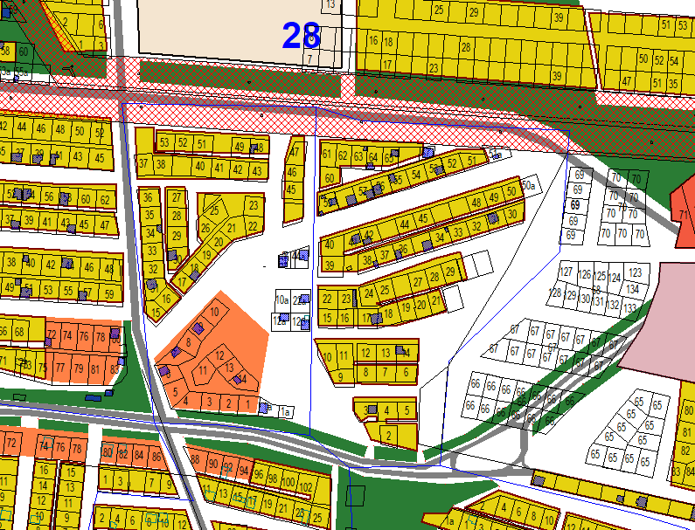 | 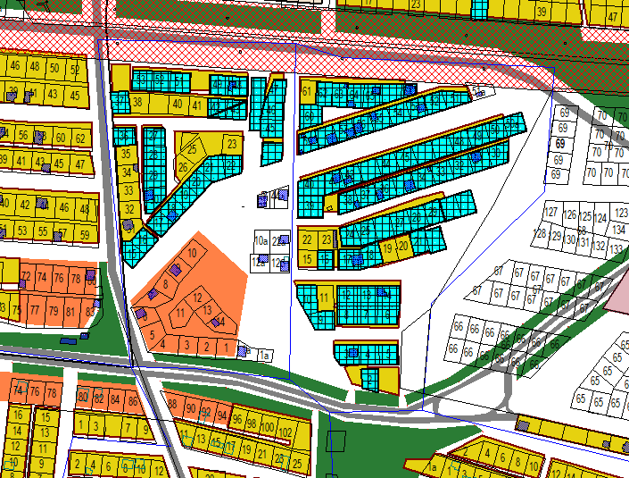
Схема № 2
Выкопировка из схемы проектируемого состояния территории (проектный план)
Генерального плана города Элисты, утвержденного решением
Элистинского городского Собрания от 01.07.2010 № 1

ГП: | Изменение в ГП:
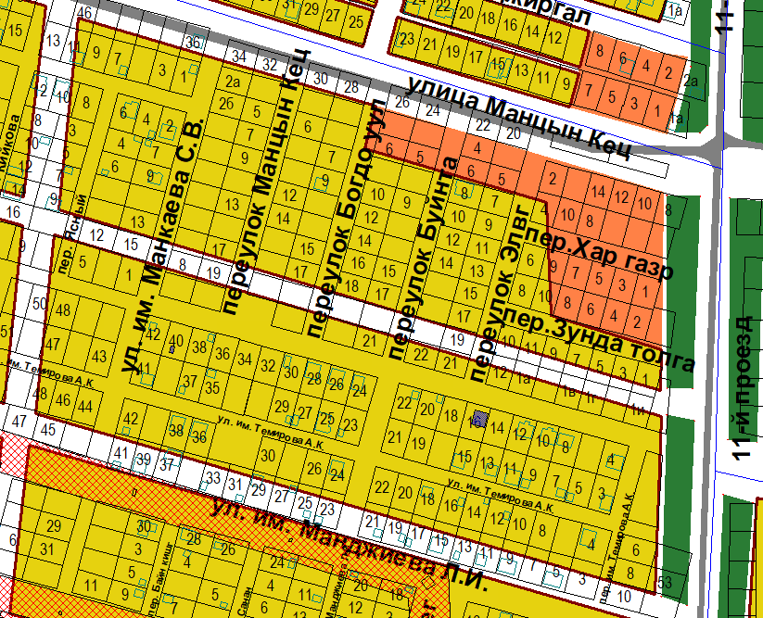 | 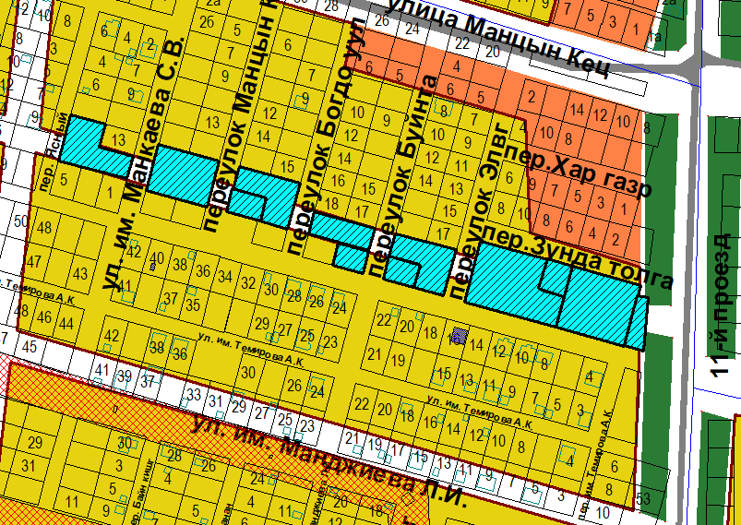

Схема № 3
Выкопировка из схемы проектируемого состояния территории (проектный план)
Генерального плана города Элисты, утвержденного решением
Элистинского городского Собрания от 01.07.2010 № 1

ГП: | Изменение в ГП:
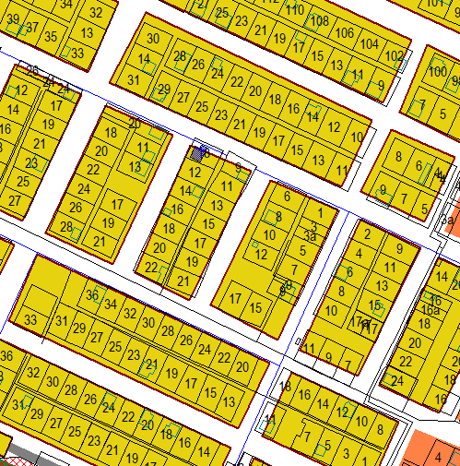 | 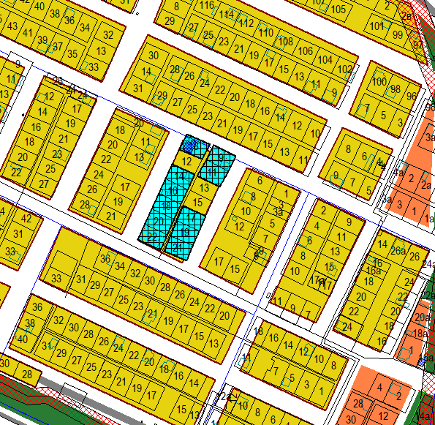

Схема № 4
Выкопировка из схемы проектируемого состояния территории (проектный план)
Генерального плана города Элисты, утвержденного решением
Элистинского городского Собрания от 01.07.2010 № 1

ГП: | Изменение в ГП:
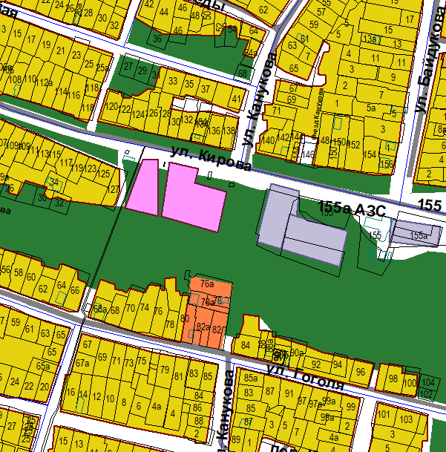 | 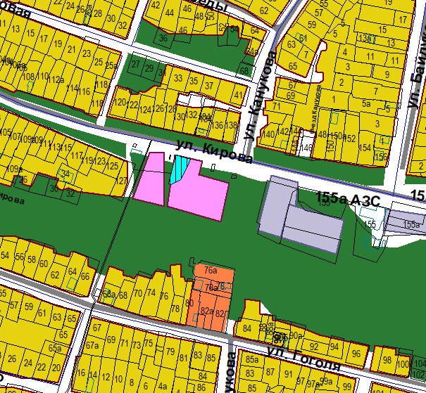
Схема № 5
Выкопировка из схемы проектируемого состояния территории (проектный план)
Генерального плана города Элисты, утвержденного решением
Элистинского городского Собрания от 01.07.2010 № 1

ГП: | Изменение в ГП:
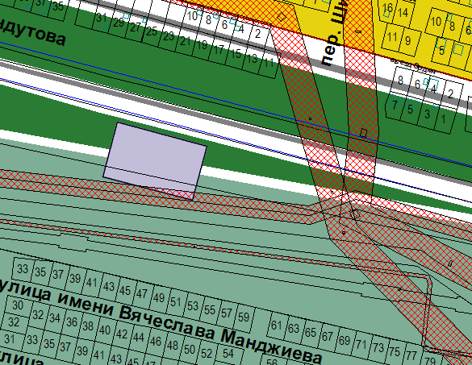 | 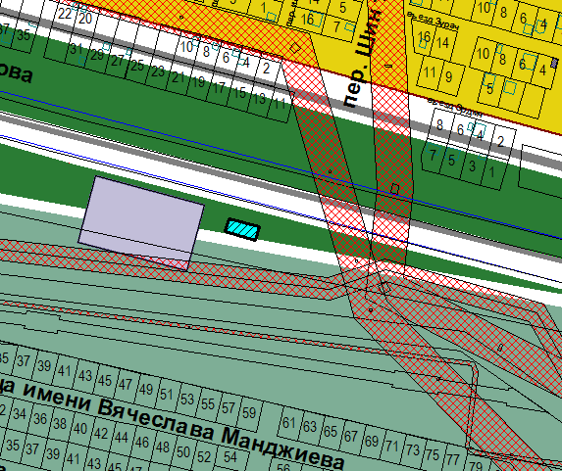

Схема № 6
Выкопировка из схемы проектируемого состояния территории (проектный план)
Генерального плана города Элисты, утвержденного решением
Элистинского городского Собрания от 01.07.2010 № 1

ГП: | Изменение в ГП:
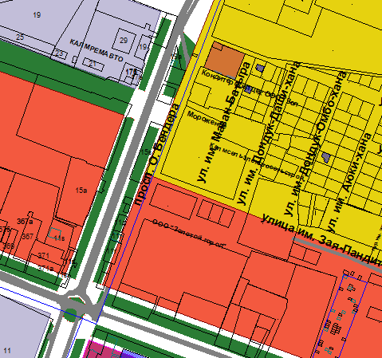 | 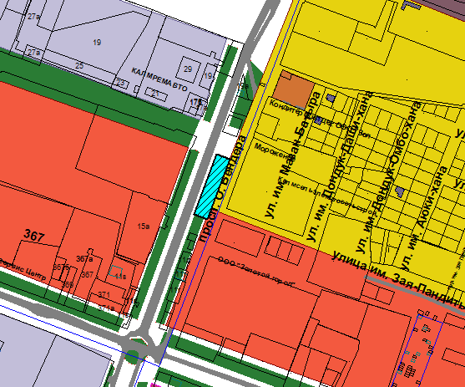

Схема № 7
Выкопировка из схемы проектируемого состояния территории (проектный план)
Генерального плана города Элисты, утвержденного решением
Элистинского городского Собрания от 01.07.2010 № 1

ГП: | Изменение в ГП:
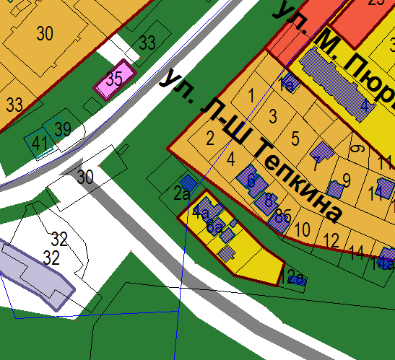 | 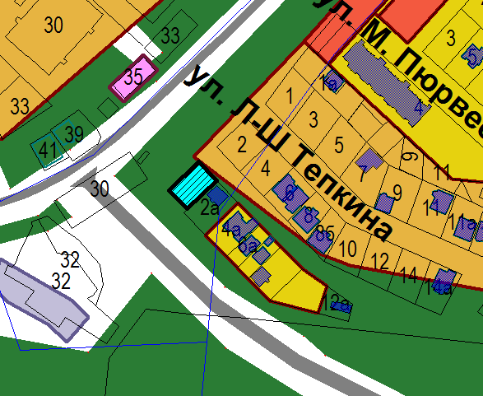

Схема № 8
Выкопировка из схемы проектируемого состояния территории (проектный план)
Генерального плана города Элисты, утвержденного решением
Элистинского городского Собрания от 01.07.2010 № 1

ГП: | Изменение в ГП:
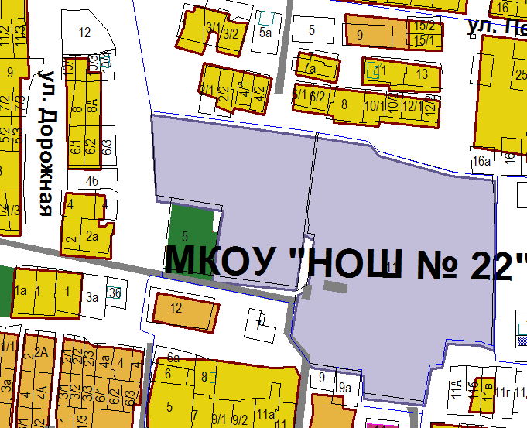 | 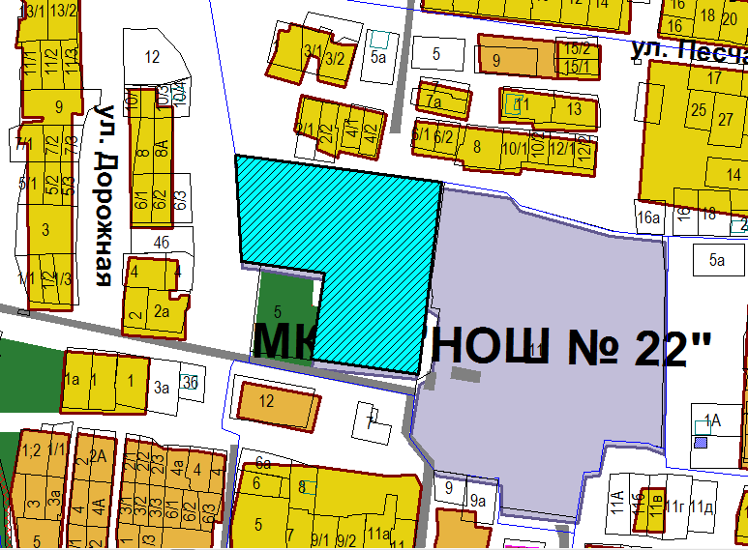

Схема № 9
Выкопировка из схемы проектируемого состояния территории (проектный план)
Генерального плана города Элисты, утвержденного решением
Элистинского городского Собрания от 01.07.2010 № 1

ГП: | Изменение в ГП:
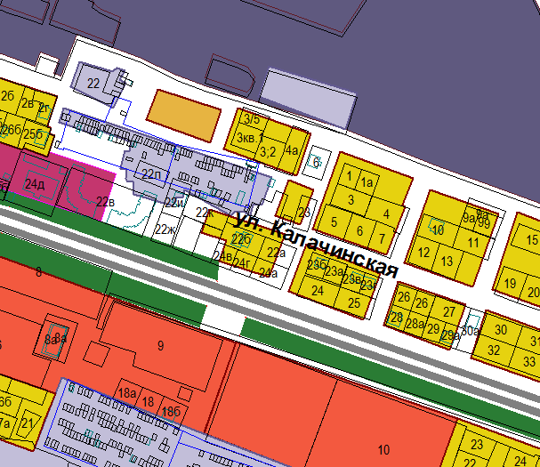 | 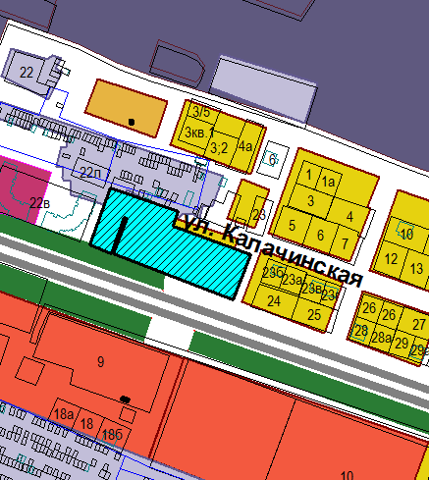
Схема № 10
Выкопировка из схемы проектируемого состояния территории (проектный план)
Генерального плана города Элисты, утвержденного решением
Элистинского городского Собрания от 01.07.2010 № 1

ГП: | Изменение в ГП:
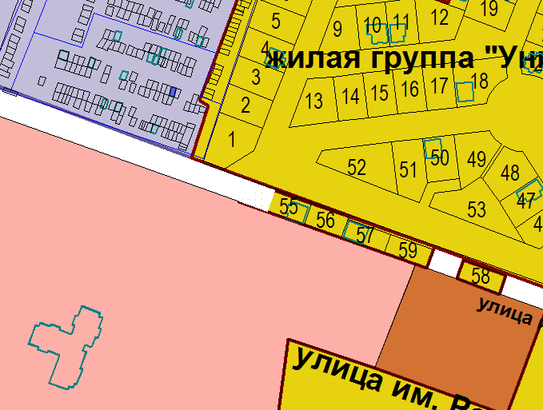 | 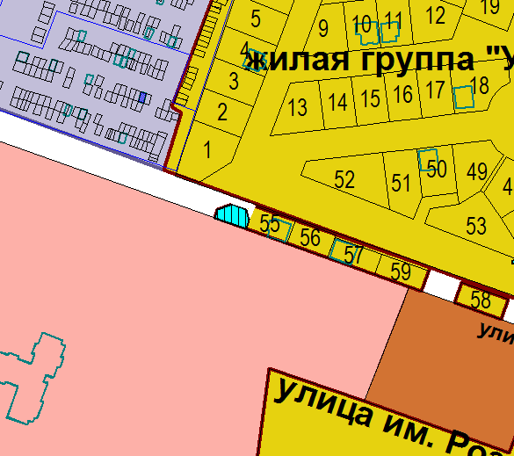
Схема № 11
Выкопировка из схемы проектируемого состояния территории (проектный план)
Генерального плана города Элисты, утвержденного решением
Элистинского городского Собрания от 01.07.2010 № 1

ГП: | Изменение в ГП:
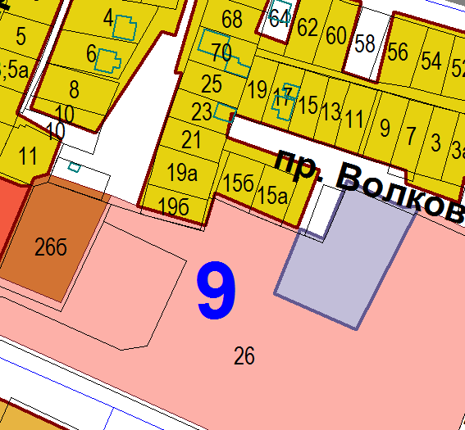 | 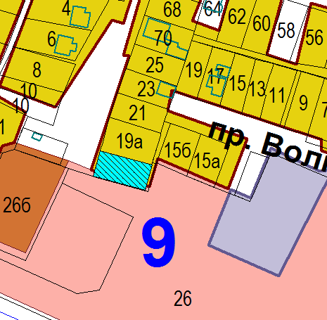
Схема № 12
Выкопировка из схемы проектируемого состояния территории (проектный план)
Генерального плана города Элисты, утвержденного решением
Элистинского городского Собрания от 01.07.2010 № 1

ГП: | Изменение в ГП:
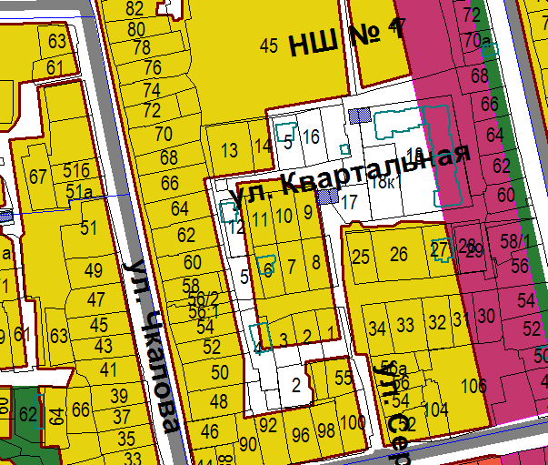 | 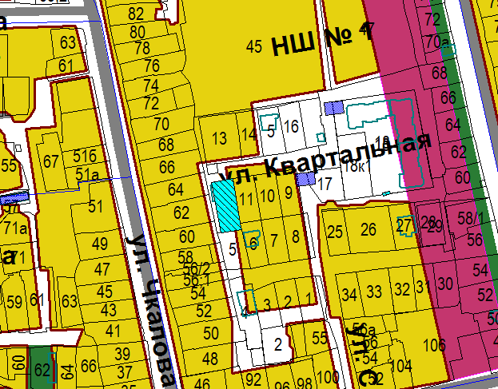

Схема № 13
Выкопировка из схемы проектируемого состояния территории (проектный план)
Генерального плана города Элисты, утвержденного решением
Элистинского городского Собрания от 01.07.2010 № 1

ГП: | Изменение в ГП:
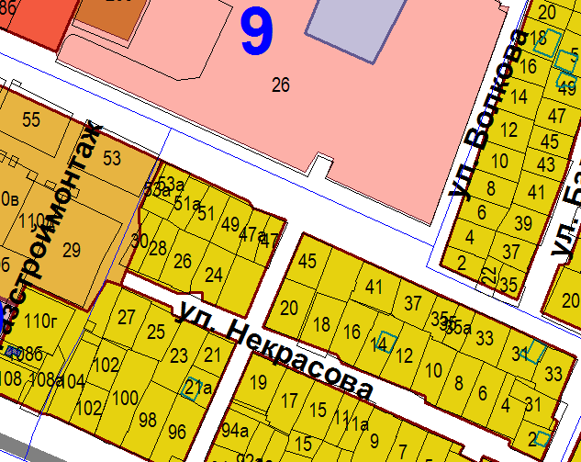 | 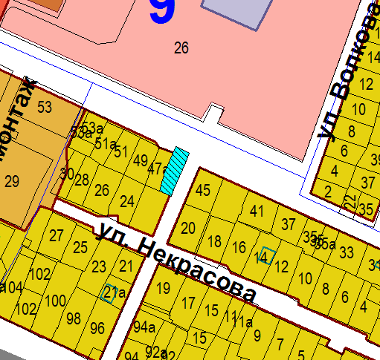
Схема № 14
Выкопировка из схемы проектируемого состояния территории (проектный план)
Генерального плана города Элисты, утвержденного решением
Элистинского городского Собрания от 01.07.2010 № 1

ГП: | Изменение в ГП:
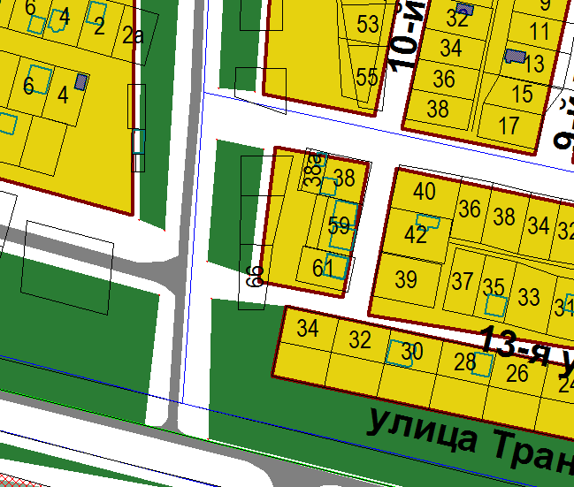 | 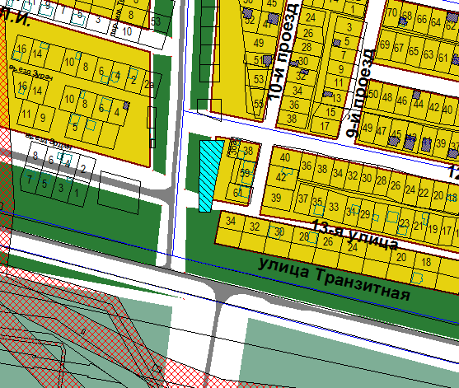
Схема № 15
Выкопировка из схемы проектируемого состояния территории (проектный план)
Генерального плана города Элисты, утвержденного решением
Элистинского городского Собрания от 01.07.2010 № 1

ГП: | Изменение в ГП:
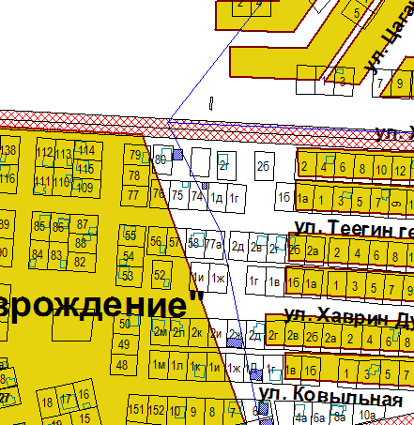 | 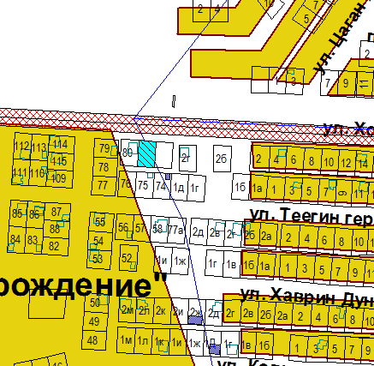
Схема № 16
Выкопировка из схемы проектируемого состояния территории (проектный план)
Генерального плана города Элисты, утвержденного решением
Элистинского городского Собрания от 01.07.2010 № 1

ГП: | Изменение в ГП:
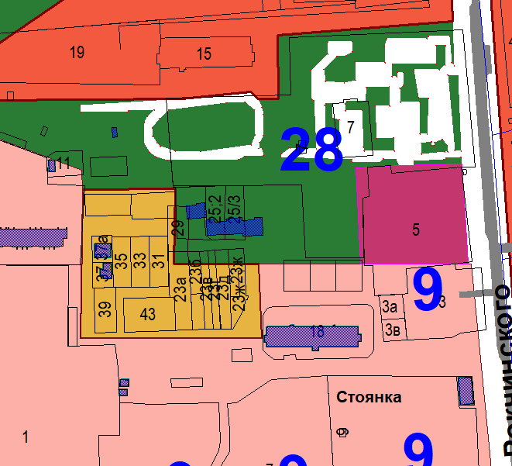 | 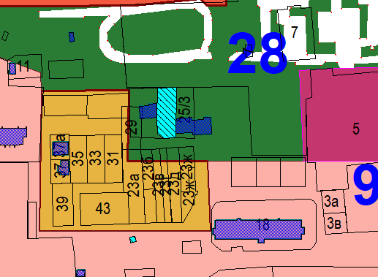

Схема № 17
Выкопировка из схемы проектируемого состояния территории (проектный план)
Генерального плана города Элисты, утвержденного решением
Элистинского городского Собрания от 01.07.2010 № 1

ГП: | Изменение в ГП:
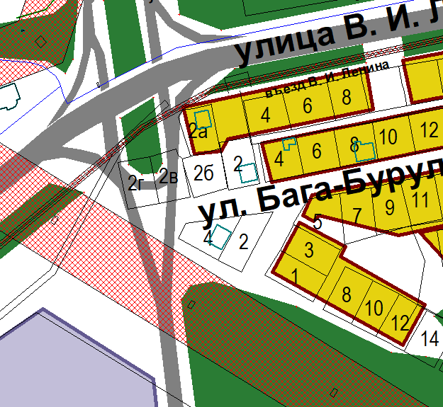 | 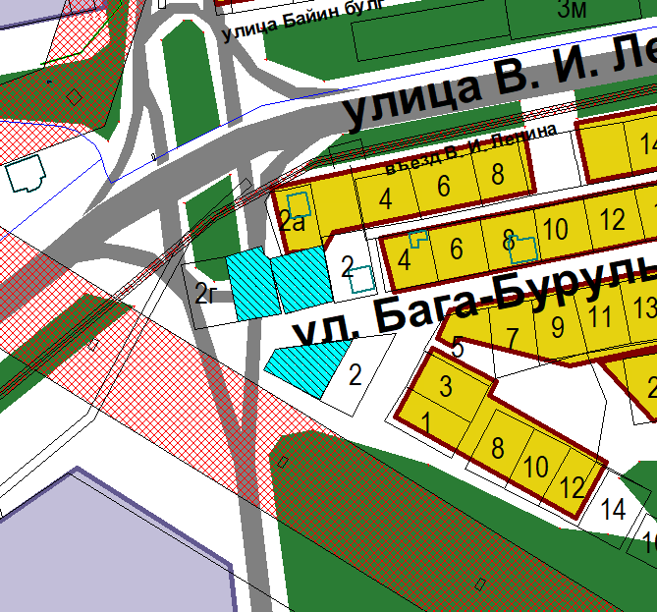

Схема № 18
Выкопировка из схемы проектируемого состояния территории (проектный план)
Генерального плана города Элисты, утвержденного решением
Элистинского городского Собрания от 01.07.2010 № 1

ГП: | Изменение в ГП:
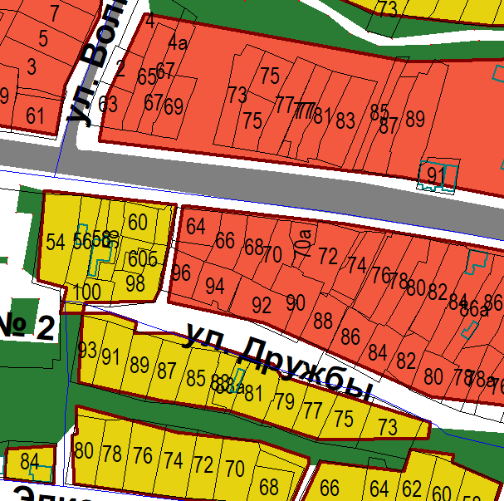 | 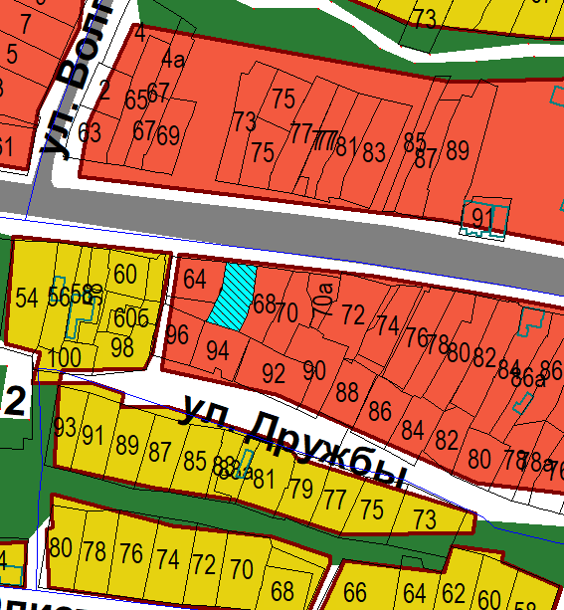

Схема № 19
Выкопировка из схемы проектируемого состояния территории (проектный план)
Генерального плана города Элисты, утвержденного решением
Элистинского городского Собрания от 01.07.2010 № 1

ГП: | Изменение в ГП:
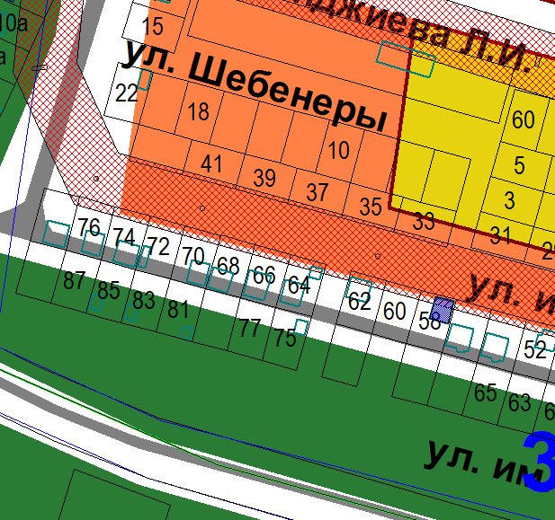 | 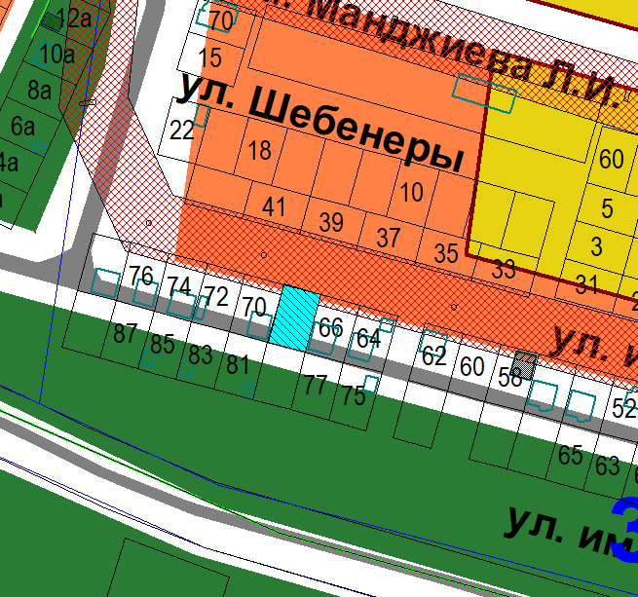
Схема № 20
Выкопировка из схемы проектируемого состояния территории (проектный план)
Генерального плана города Элисты, утвержденного решением
Элистинского городского Собрания от 01.07.2010 № 1

ГП: | Изменение в ГП:
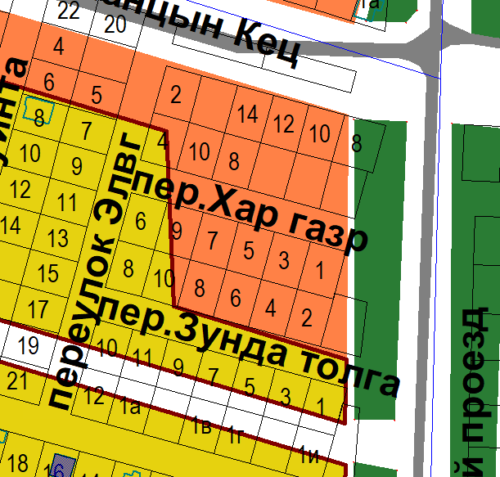 | 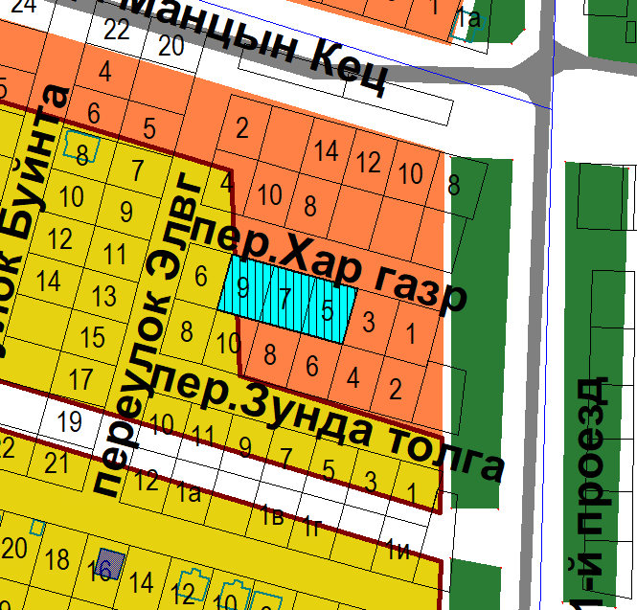

Схема № 21
Выкопировка из схемы проектируемого состояния территории (проектный план)
Генерального плана города Элисты, утвержденного решением
Элистинского городского Собрания от 01.07.2010 № 1

ГП: | Изменение в ГП:
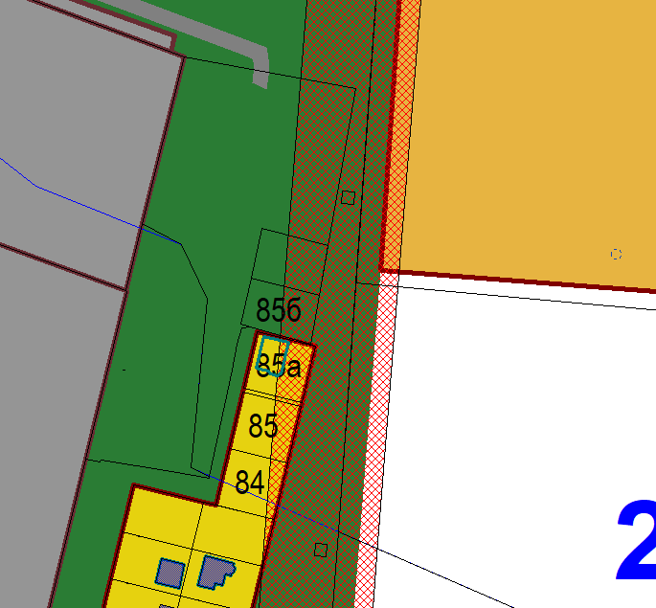 | 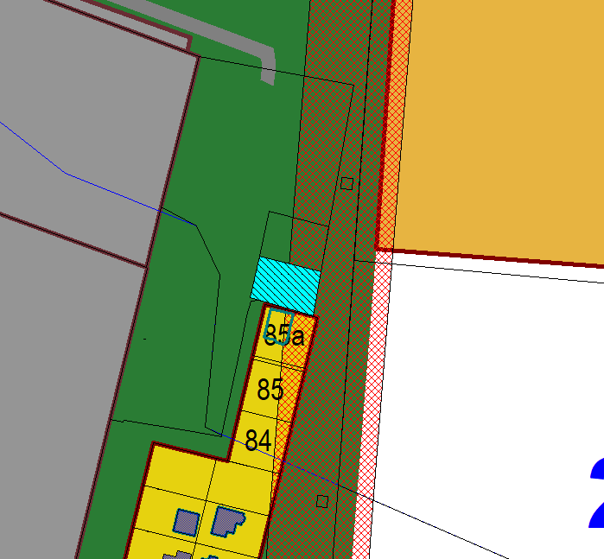
Схема № 22
Выкопировка из схемы проектируемого состояния территории (проектный план)
Генерального плана города Элисты, утвержденного решением
Элистинского городского Собрания от 01.07.2010 № 1

ГП: | Изменение в ГП:
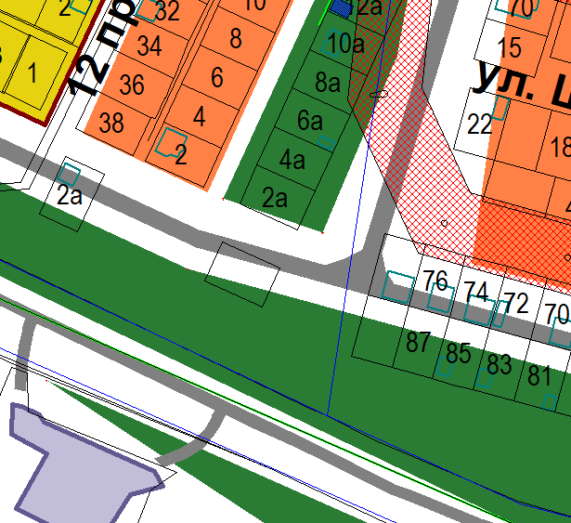 | 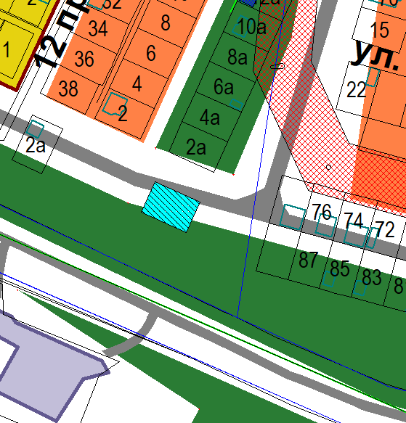

Схема № 23
Выкопировка из схемы проектируемого состояния территории (проектный план)
Генерального плана города Элисты, утвержденного решением
Элистинского городского Собрания от 01.07.2010 № 1

ГП: | Изменение в ГП:
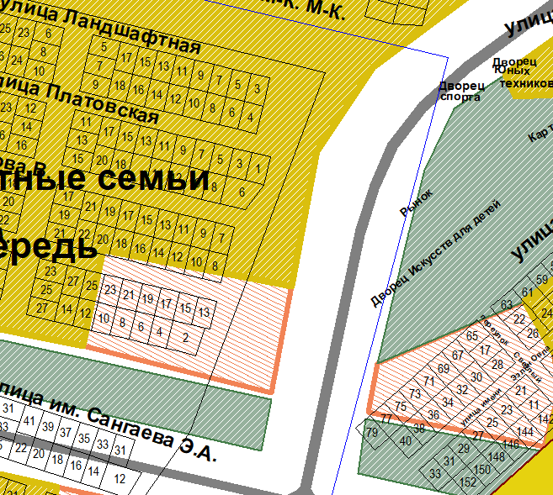 | 